|  |  |  |
| --- | --- | --- |
| AGH, WIET | **ELEMENTY ELEKTRONICZNE – LABORATORIUM** | Kierunek: EiT |
| Nr ćwiczenia:    **1** | Temat:  **Układy RC** | Ocena: |
| Data wykonania:  28.04.2023 | Imię i nazwisko:  1. Miłosz Mynarczuk  2. Dawid Makowski |

**Dane:**

R = 2kΩ, C = 100nF

**Dane zmierzone:**

R = 2,002kΩ, C = 97,8nF

**Przebieg doświadczenia:**

W pierwszym kroku zmierzono opór elementu R za pomocą miernika i pojemność elementu C na płycie prototypowej NI ELVIS za pomocą programu *Digital Multimeter*. W następnym kroku zbadano połączenie szeregowe i równoległe elementów R i C za pomocą *Impedance Analyzer* dla prądu sinusoidalnego. Następnie zbadano zależność napięcia od częstotliwości za pomocą programu *Osciloscope* układu całkującego i różniczkującego dla prądu sinusoidalnie zmiennego i prostokątnego oraz sporządzono charakterystyki częstotliwościowe czwórnika całkującego i różniczkującego dla przebiegów prostokątnych za pomocą *Bode Analyzer.*

1. **Pomiar impedancji, modułu i fazy obwodu RC połączonego szeregowo dla trzech różnych częstotliwości:**

|  |  |  |  |  |  |
| --- | --- | --- | --- | --- | --- |
| Numer | Częstotliwość [Hz] | Rezystancja [kΩ] | Reaktancja  [kΩ] | Faza  [**°**] | Moduł  [kΩ] |
| 1. | 795,77 | 2,1 | -2,05 | -44,29 | 2,93 |
| 2. | 79,57 | 2,38 | -20,27 | -83,3 | 20,41 |
| 3. | 7957,74 | 2,01 | -0,19078 | -5,43 | 2,01 |

**Wyniki z obliczeń:**

|  |  |
| --- | --- |
| Numer | Moduł [kΩ] |
| 1. | 2,85 |
| 2. | 20,1 |
| 3. | 2,01 |

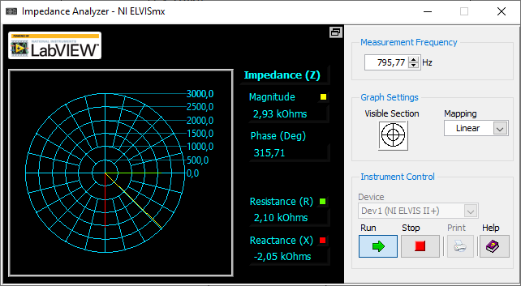

Rys. 1.1 Pomiar obwodu szeregowego RC dla f = 795,77 Hz

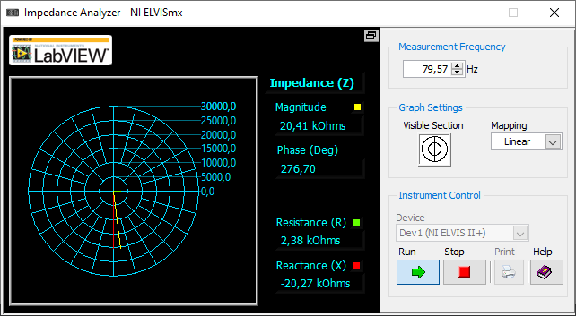

Rys. 1.1 Pomiar obwodu szeregowego RC dla f = 79,57 Hz

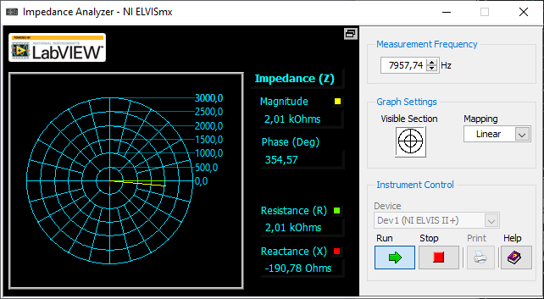

Rys. 1.1 Pomiar obwodu szeregowego RC dla f = 7957,74 Hz

1. **Pomiar impedancji, modułu i fazy obwodu RC połączonego szeregowo dla trzech różnych częstotliwości:**

|  |  |  |  |  |  |
| --- | --- | --- | --- | --- | --- |
| Numer | Częstotliwość [Hz] | Rezystancja [Ω] | Reaktancja  [Ω] | Faza  [**°**] | Moduł  [Ω] |
| 1. | 795,77 | 1020 | -944,54 | -42,88 | 1390 |
| 2. | 79,57 | 1950 | -190,28 | -5,57 | 1960 |
| 3. | 7957,74 | 27,83 | -200,71 | -82,11 | 202,63 |

**Wyniki z obliczeń:**

|  |  |
| --- | --- |
| Numer | Moduł [kΩ] |
| 1. | 1410 |
| 2. | 1990 |
| 3. | 1989,9 |

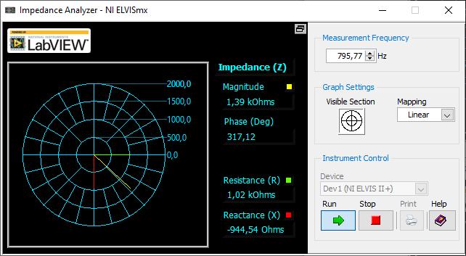

Rys. 2.1 Pomiar obwodu równoległego RC dla f = 795,77 Hz

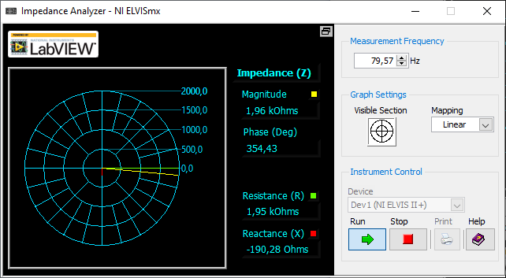

Rys. 2.2 Pomiar obwodu równoległego RC dla f = 79,57 Hz

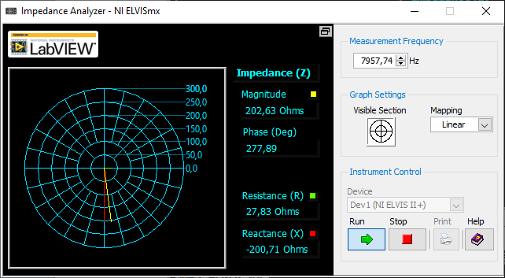

Rys. 2.3 Pomiar obwodu równoległego RC dla f = 7957,74 Hz

* 1. **Badanie zależności napięcia od częstotliwości dla przebiegu sinusoidalnie zmiennego dla układu całkującego:**

|  |  |  |  |  |  |
| --- | --- | --- | --- | --- | --- |
|  | | RMS | | Vp-p | |
| Numer | Częstotliwość  [Hz] | Napięcie wejściowe [V] | Napięcie wyjściowe[V] | Napięcie wejściowe[V] | Napięcie wyjściowe[V] |
| 1. | 795,77 | 1,795 | 1,293 | 5,072 | 3,659 |
| 2. | 79,57 | 1,735 | 0,188 | 4,906 | 5,012 |
| 3. | 7957,74 | 1,786 | 1,775 | 5,047 | 0,540 |

**Wyniki z obliczeń:**

|  |  |
| --- | --- |
| Numer | Napięcie wyjściowe [kΩ] |
| 1. | 3,5 |
| 2. | 4,97 |
| 3. | 0,49 |

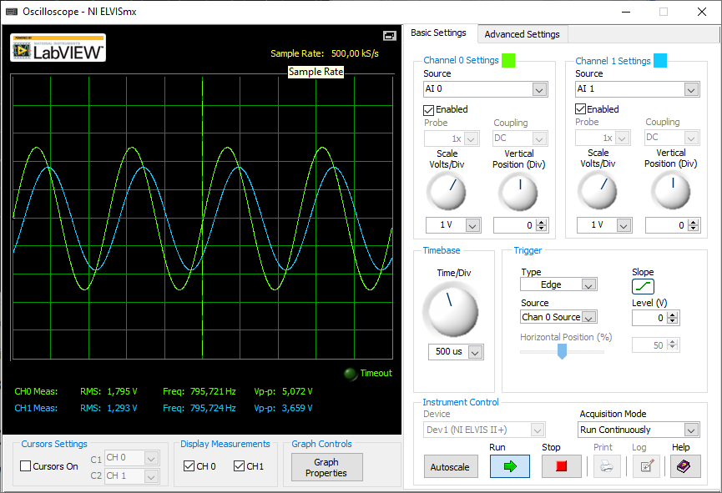

Rys. 3.1 Pomiar układu całkującego dla f = 795,77 Hz

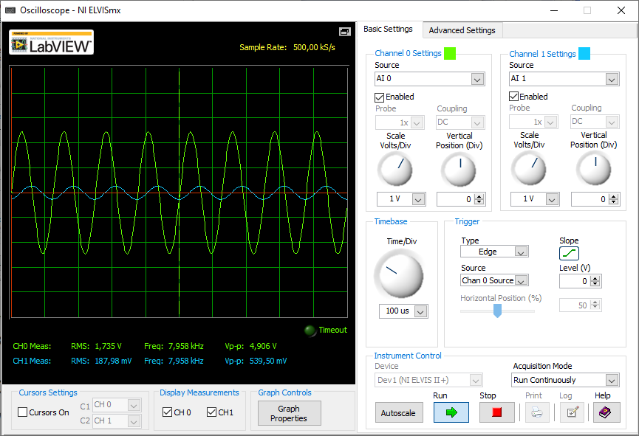

Rys. 3.2 Pomiar układu całkującego dla f = 79,57 Hz

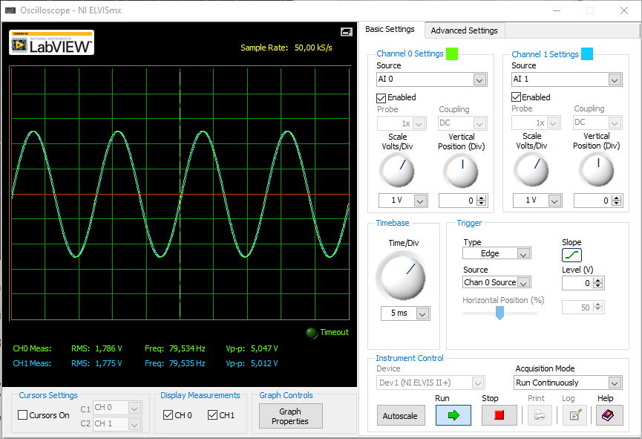

Rys. 3.3 Pomiar układu całkującego dla f = 7957,74 Hz

* 1. **Charakterystyka częstotliwościowa dla układu całkującego.**

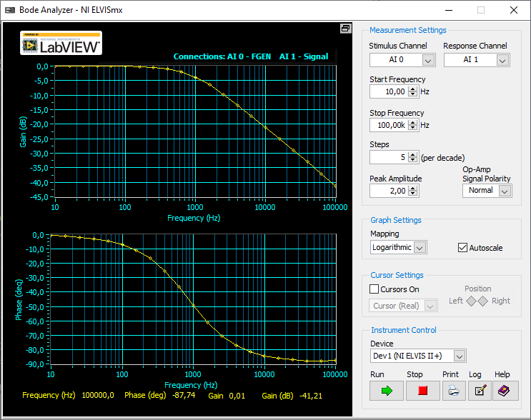

* 1. **Badanie zależności napięcia od częstotliwości dla przebiegu prostokątnie zmiennego dla układu całkującego:**

|  |  |  |  |  |  |
| --- | --- | --- | --- | --- | --- |
|  | | RMS | | Vp-p | |
| Numer | Częstotliwość  [Hz] | Napięcie wejściowe [V] | Napięcie wyjściowe[V] | Napięcie wejściowe[V] | Napięcie wyjściowe[V] |
| 1. | 795,77 | 2,479 | 1,642 | 5,031 | 4,629 |
| 2. | 79,57 | 2,514 | 2,419 | 5,048 | 5,039 |
| 3. | 7957,74 | 2,442 | 0,241 | 4,925 | 0,825 |

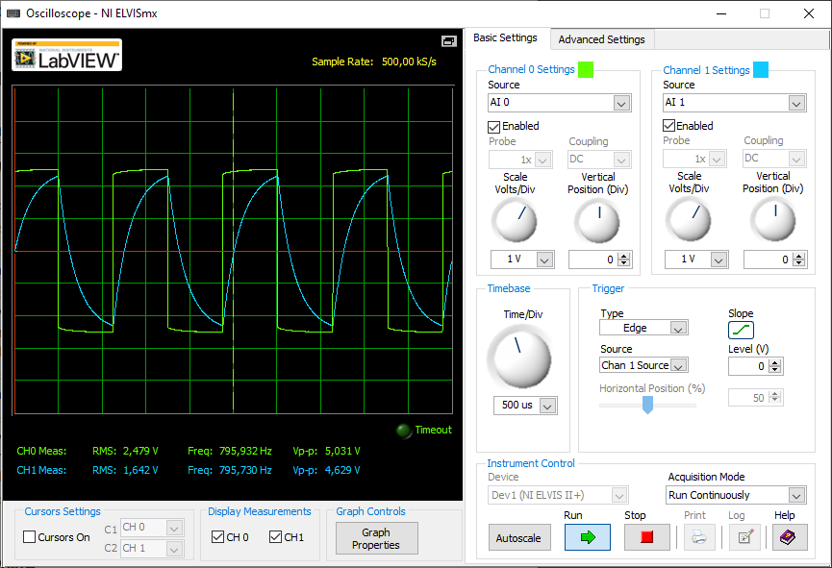

Rys. 4.1 Pomiar układu całkującego dla f = 795,77 Hz

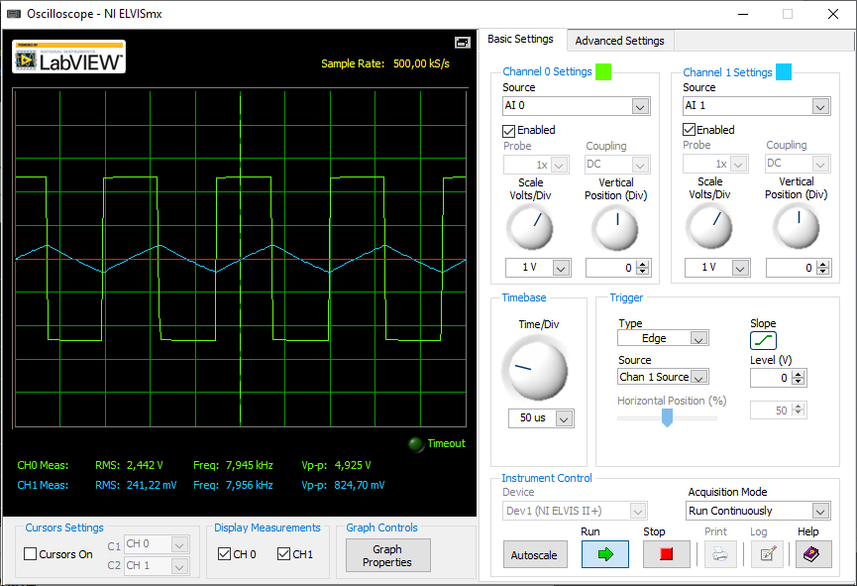

Rys. 4.2 Pomiar układu całkującego dla f = 79,57 Hz

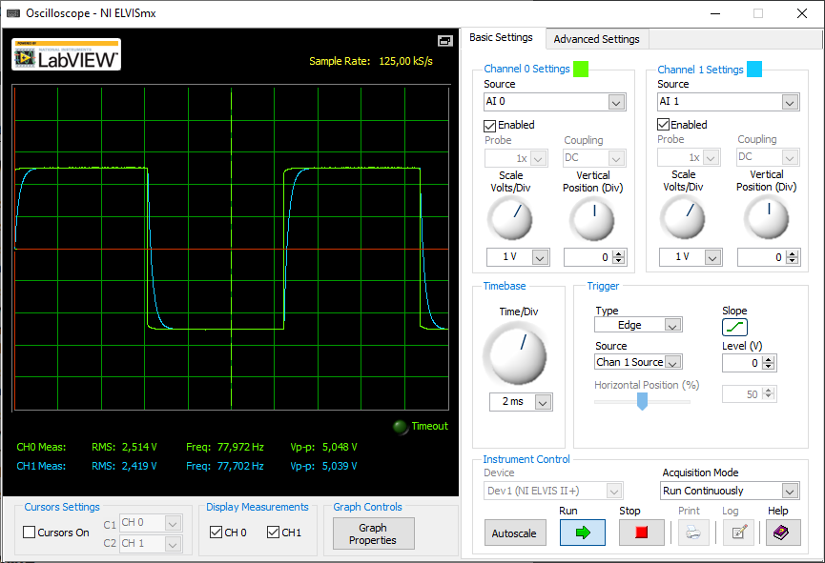

Rys. 4.3 Pomiar układu całkującego dla f = 7957,74 Hz

* 1. **Badanie zależności napięcia od częstotliwości dla przebiegu sinusoidalnie zmiennego dla układu różniczkującego:**

|  |  |  |  |  |  |
| --- | --- | --- | --- | --- | --- |
|  | | RMS | | Vp-p | |
| Numer | Częstotliwość  [Hz] | Napięcie wejściowe [V] | Napięcie wyjściowe[V] | Napięcie wejściowe[V] | Napięcie wyjściowe[V] |
| 1. | 795,77 | 1,763 | 1,200 | 4,982 | 3,413 |
| 2. | 79,57 | 1,786 | 0,176 | 5,048 | 0,505 |
| 3. | 7957,74 | 1,734 | 1,714 | 4,905 | 4,850 |

**Wyniki z obliczeń:**

|  |  |
| --- | --- |
| Numer | Napięcie wyjściowe [kΩ] |
| 1. | 3,53 |
| 2. | 0,49 |
| 3. | 4,97 |

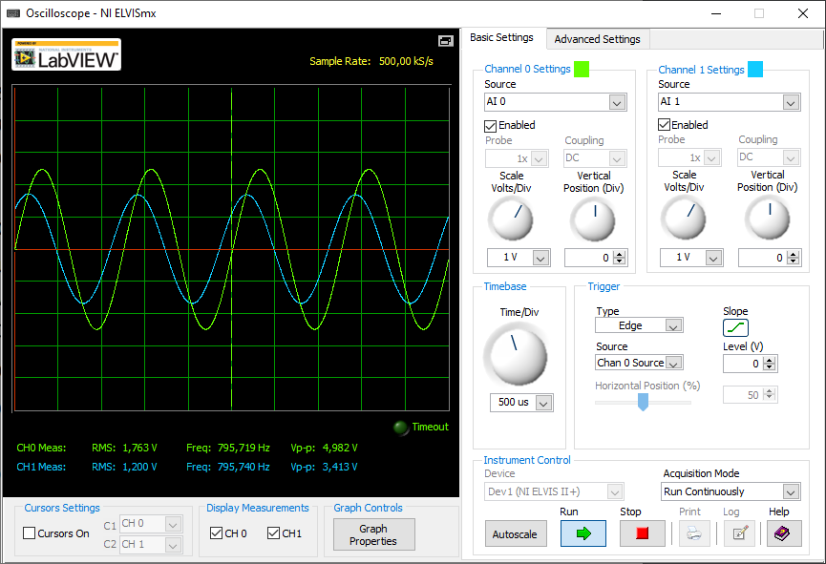

Rys. 5.1 Pomiar układu różniczkującego dla f = 795,77 Hz

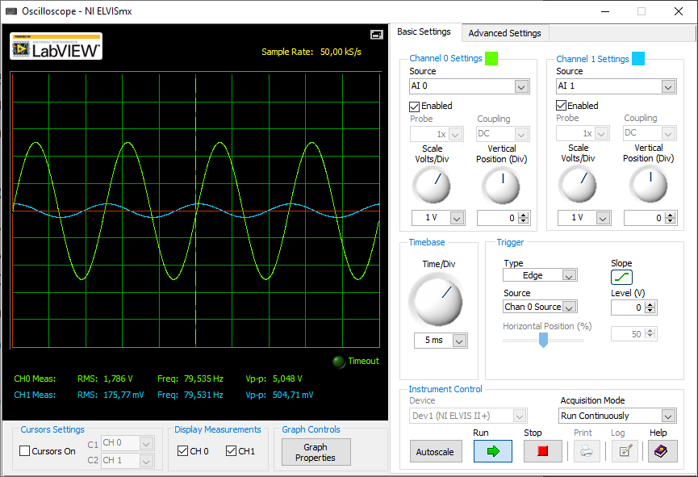

Rys. 5.2 Pomiar układu różniczkującego dla f = 79,57 Hz

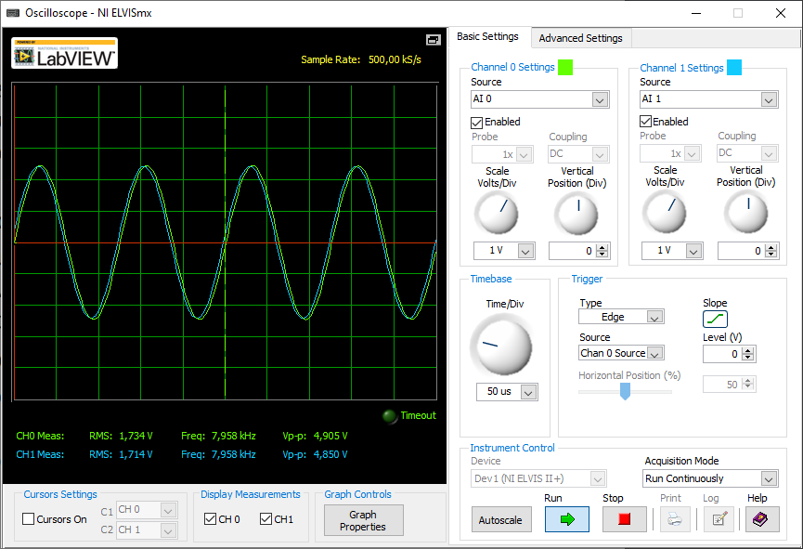

Rys. 5.3 Pomiar układu różniczkującego dla f = 7957,74 Hz

* 1. **Charakterystyka częstotliwościowa dla układu różniczkującego.**

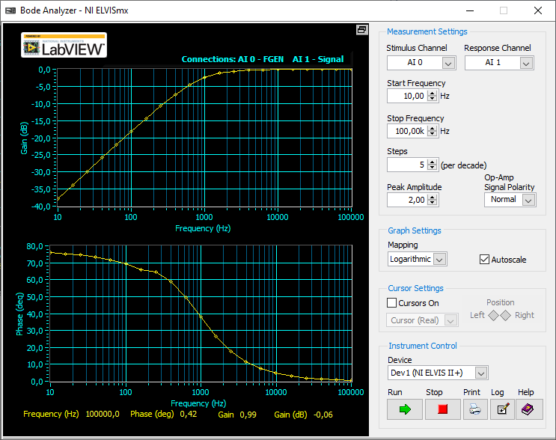

* 1. **Badanie zależności napięcia od częstotliwości dla przebiegu prostokątnie zmiennego dla układu różniczkującego:**

|  |  |  |  |  |  |
| --- | --- | --- | --- | --- | --- |
|  | | RMS | | Vp-p | |
| Numer | Częstotliwość  [Hz] | Napięcie wejściowe [V] | Napięcie wyjściowe[V] | Napięcie wejściowe[V] | Napięcie wyjściowe[V] |
| 1. | 795,77 | 2,478 | 1,836 | 5,025 | 9,021 |
| 2. | 79,57 | 2,514 | 0,621 | 5,046 | 9,400 |
| 3. | 7957,74 | 2,444 | 2,399 | 4,929 | 5,540 |

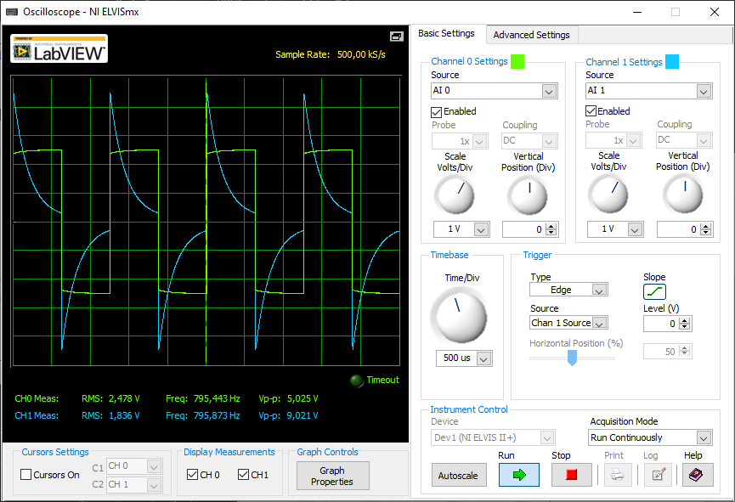

Rys. 6.1 Pomiar układu różniczkującego dla f = 795,77 Hz

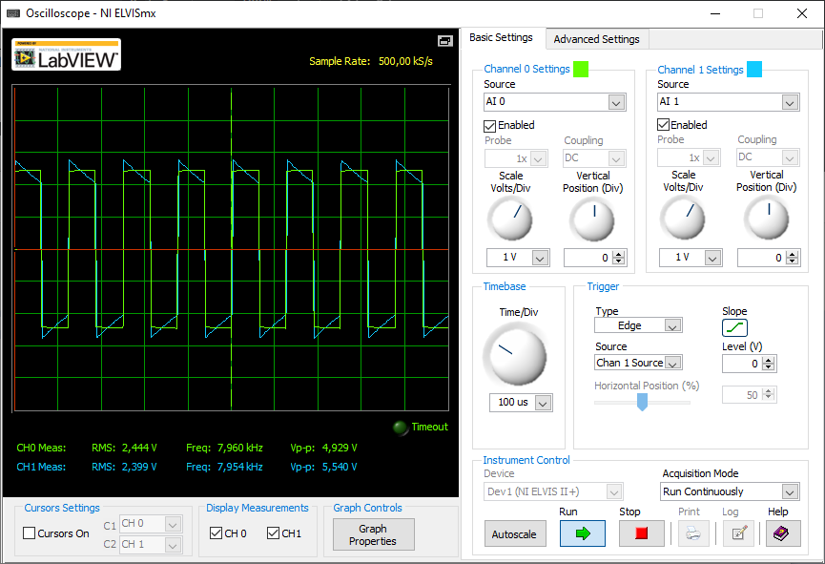

Rys. 6.2 Pomiar układu różniczkującego dla f = 79,57 Hz

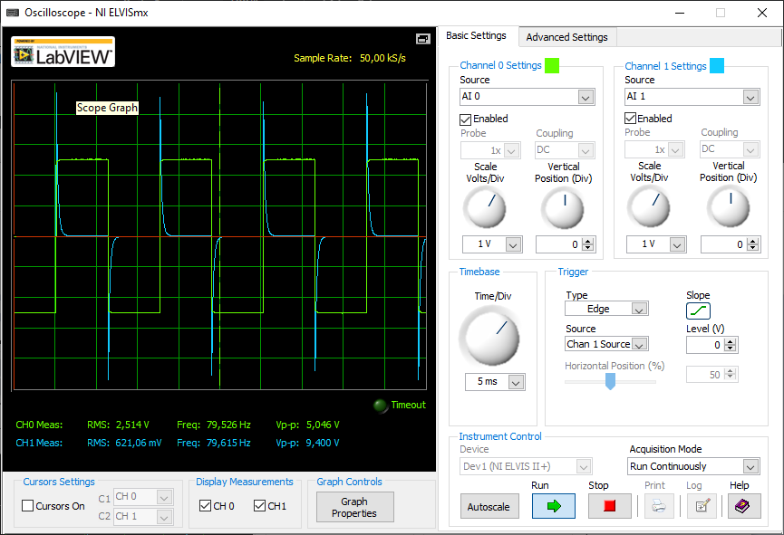

Rys. 6.3 Pomiar układu różniczkującego dla f = 7957,74 Hz

**Wniosek:**

Pomiary powyższych układów RC nie odbiegają dużo od wcześniej przyjętych obliczeń dla przyjętych wcześniej wartości. Niewielkie różnice mogą wynikać z dwóch rzeczy:

1. Nieznacznie większy opór rezystora i niewiele mniejsza pojemność kondensatora od tych przyjętych w teoretycznych obliczeniach
2. Niedokładność przyrządu pomiarowego widać to po lekkiej zmianie częstotliwości od początkowej.

Pomimo lekkich niepewności pomiarowych wyniki teoretyczne zostały potwierdzone doświadczalnie.